# **安全风险评级平台快速用户指南**

# **一．仪表盘**

仪表盘第一部分，包括跟踪记分卡，平均记分卡和等级，得分最低的三个单位；

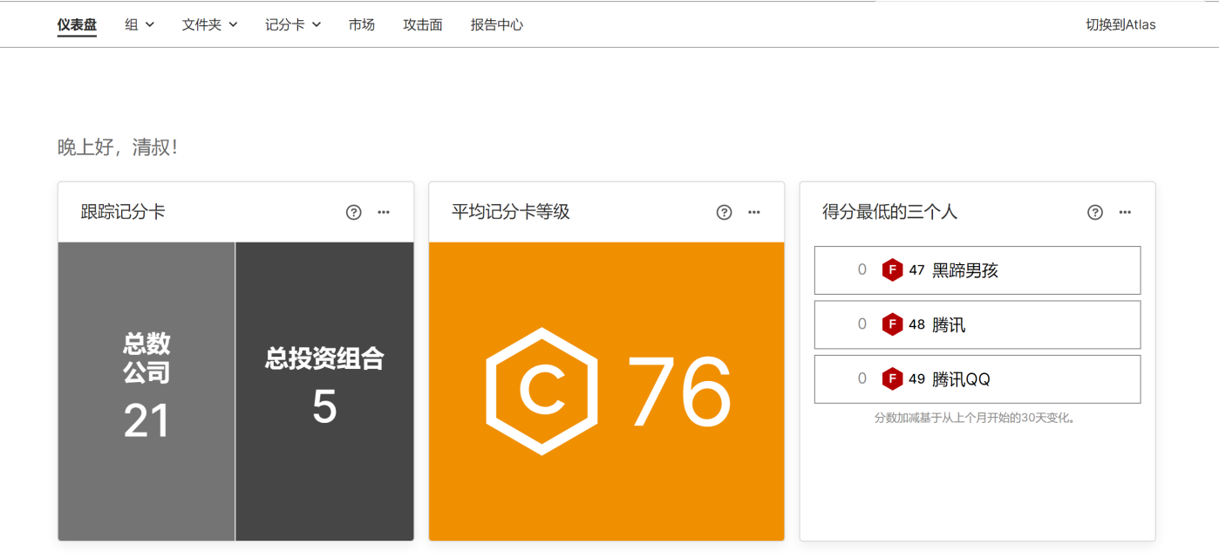

仪表盘第二部分，包括单位等级分布比例，公共攻击面数量，我单位的评分；

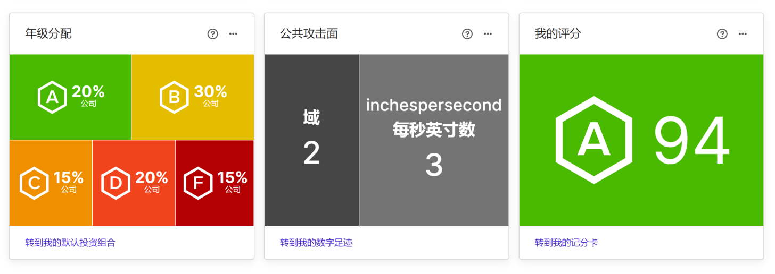

仪表盘第三部分，包括三大风险因素，安全新闻，供应商参与评级的活动比例；

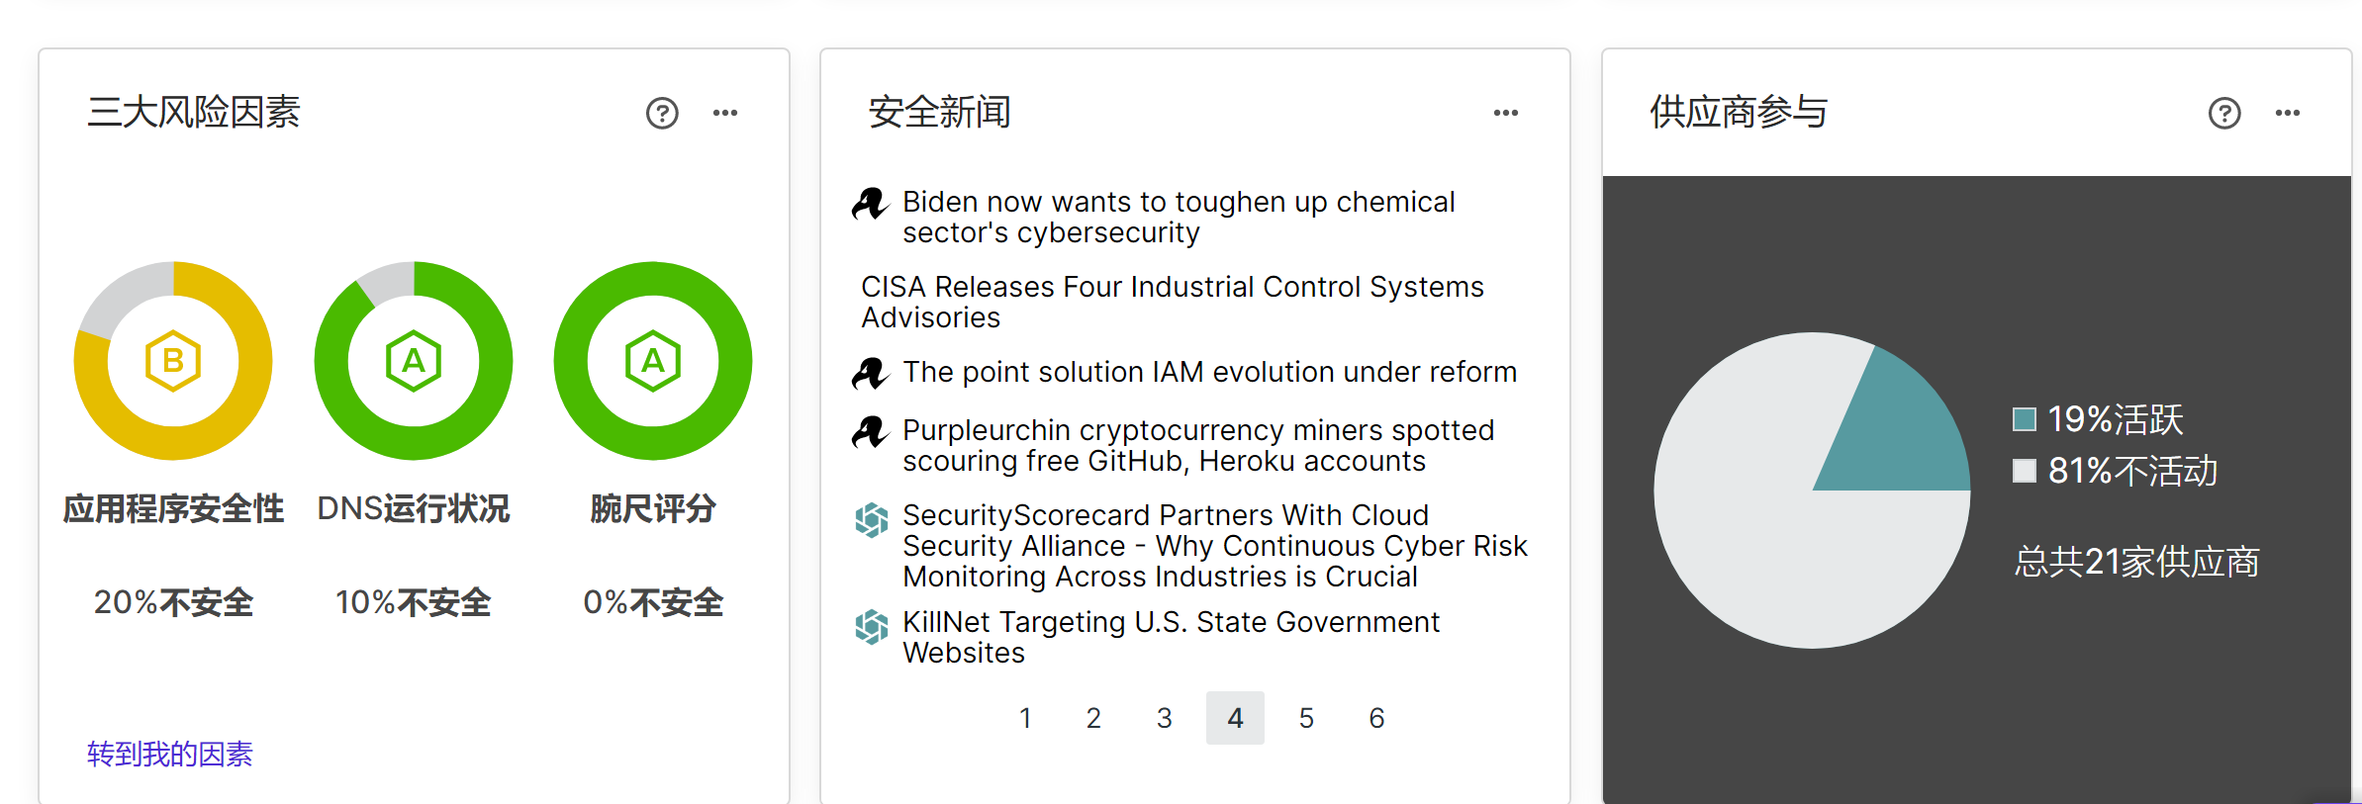

# **二．投资组合**

投资组合第一部分是公司组合帅选条件选择；

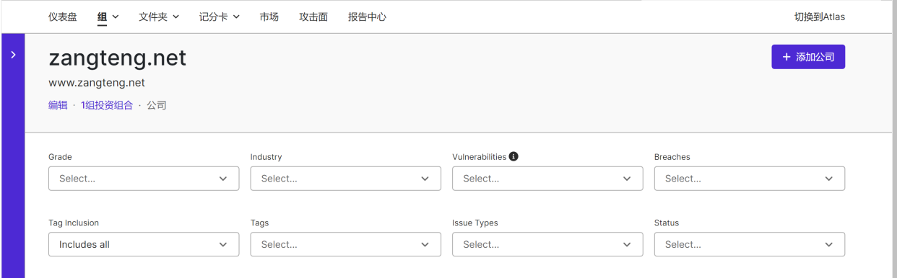

投资组合第二部分是公司组合清单，显示分数，时间，行业，状态，使用的产品，证据，标签，以及组合比较，组合复制，应用标签小功能；

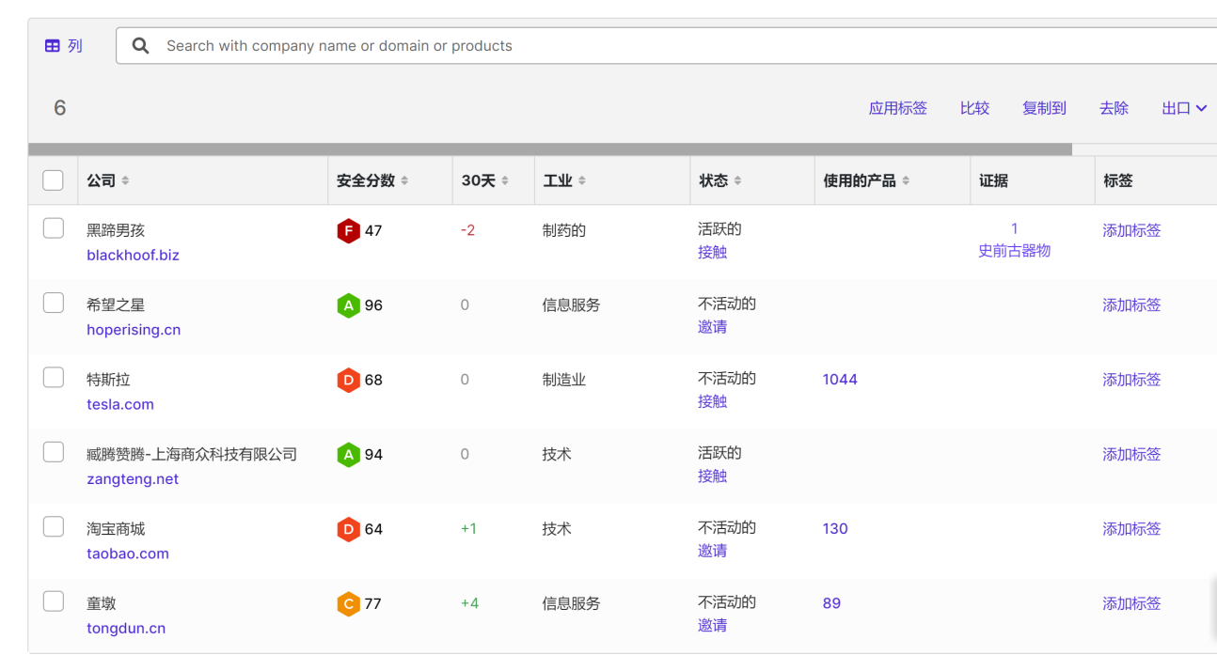

# **文件夹**

文件夹第一部分显示医院行业的评分查询指标；

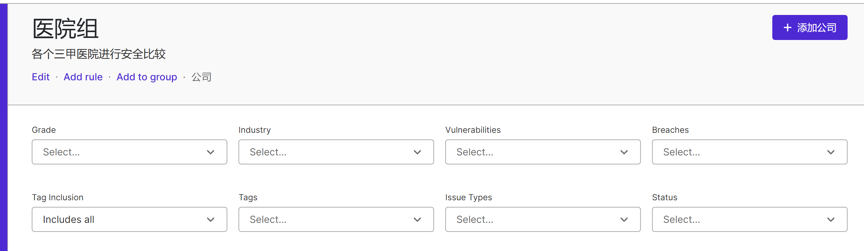

文件夹第二部分显示医院行业的评分情况，包括比较，应用标签，复制，删除等小功能；

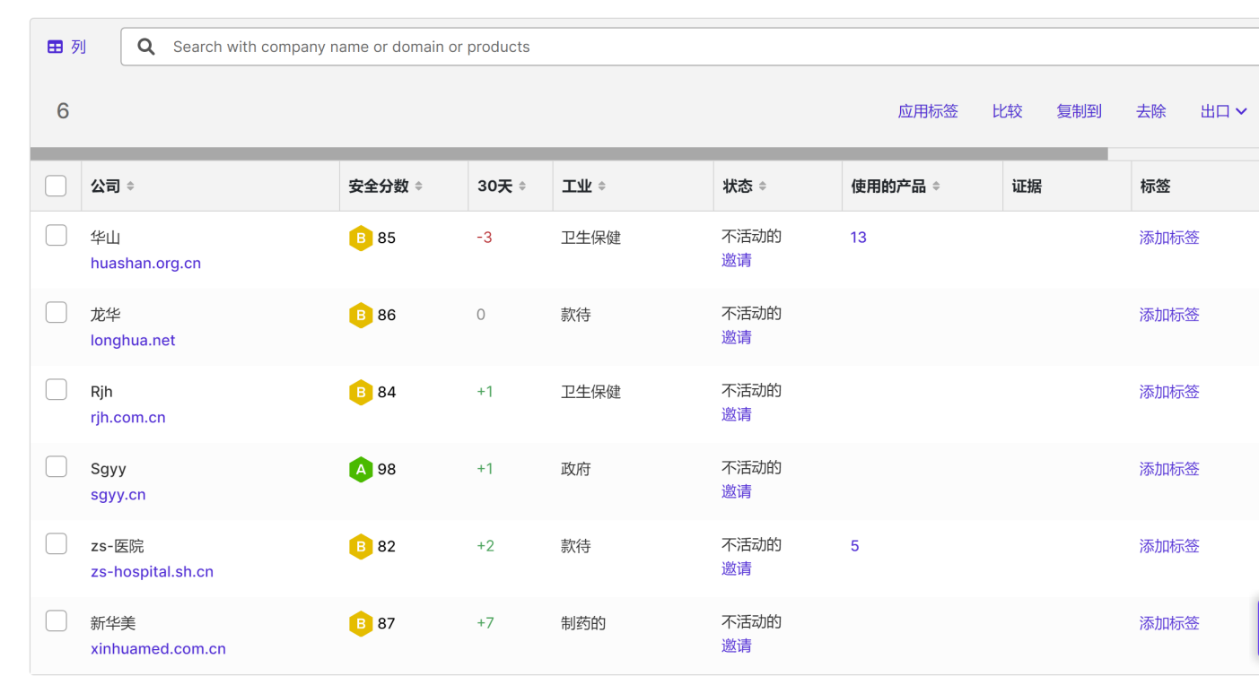

# **记分卡**

记分卡第一部分显示我的分数等级，如何提高分数，邀请队友，添加标签以及其他六个功能模块等功能；

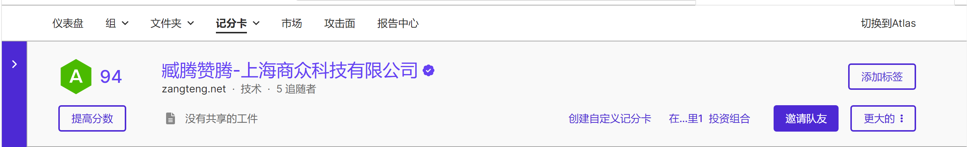

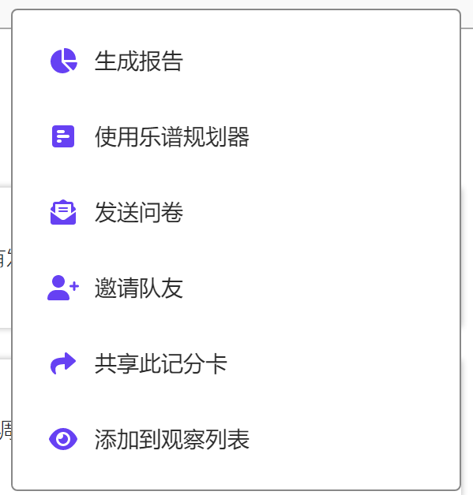

记分卡第二部分显示评分的10大因素类别;包括网络安全，DNS健康，补丁修补，端点安全，IP信仰，应用安全，最佳安全实践，黑客聊天，信息泄漏，社会工程；

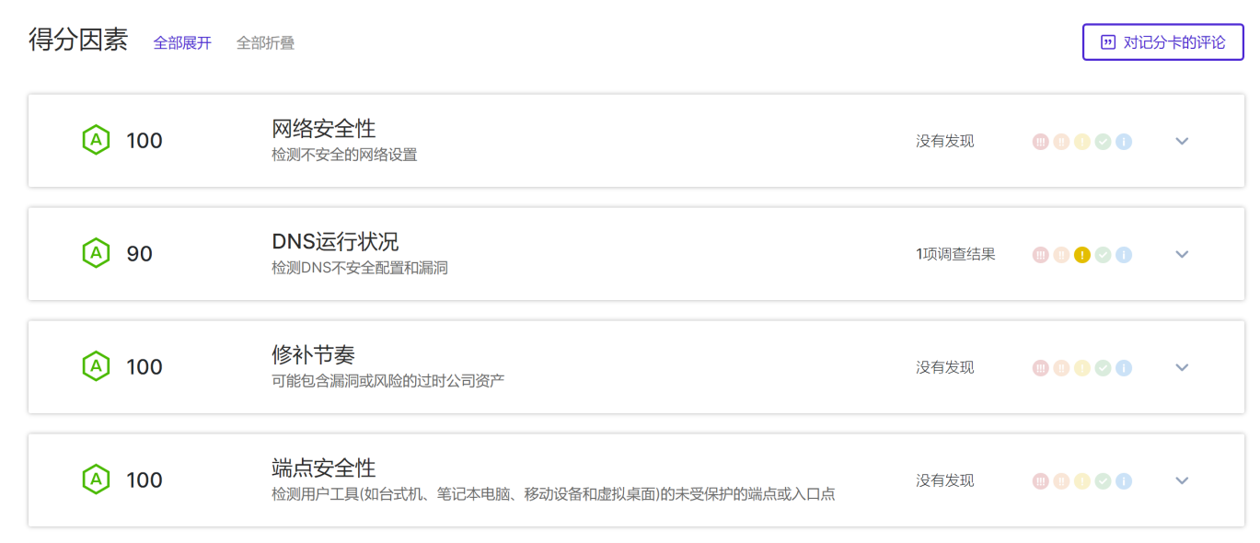

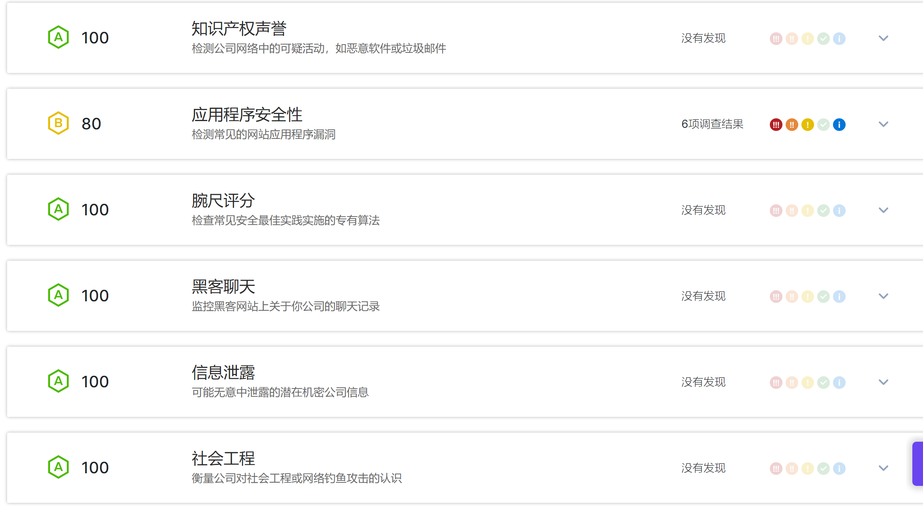

记分卡第三部分显示评分的每类因素的具体安全指标，10大类合计有上百条安全指标；

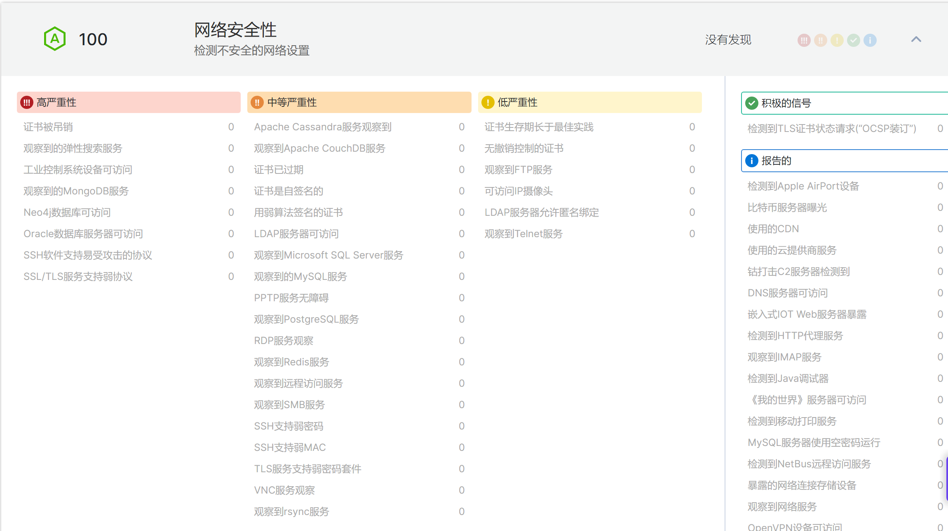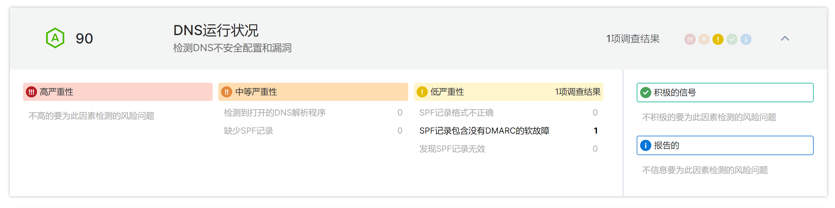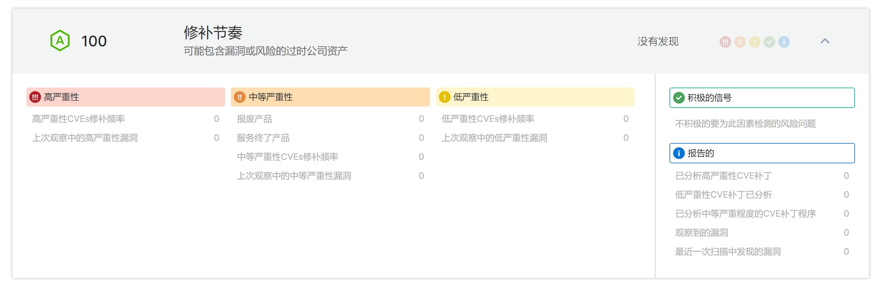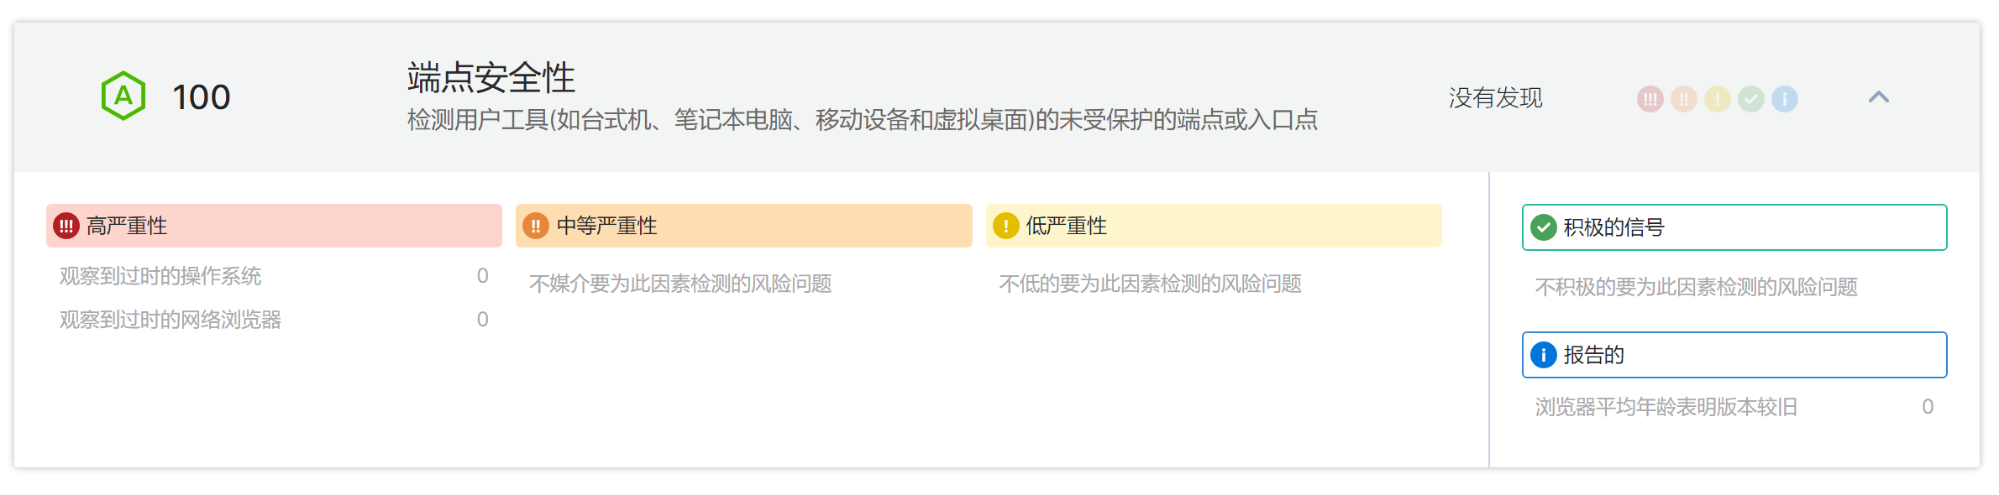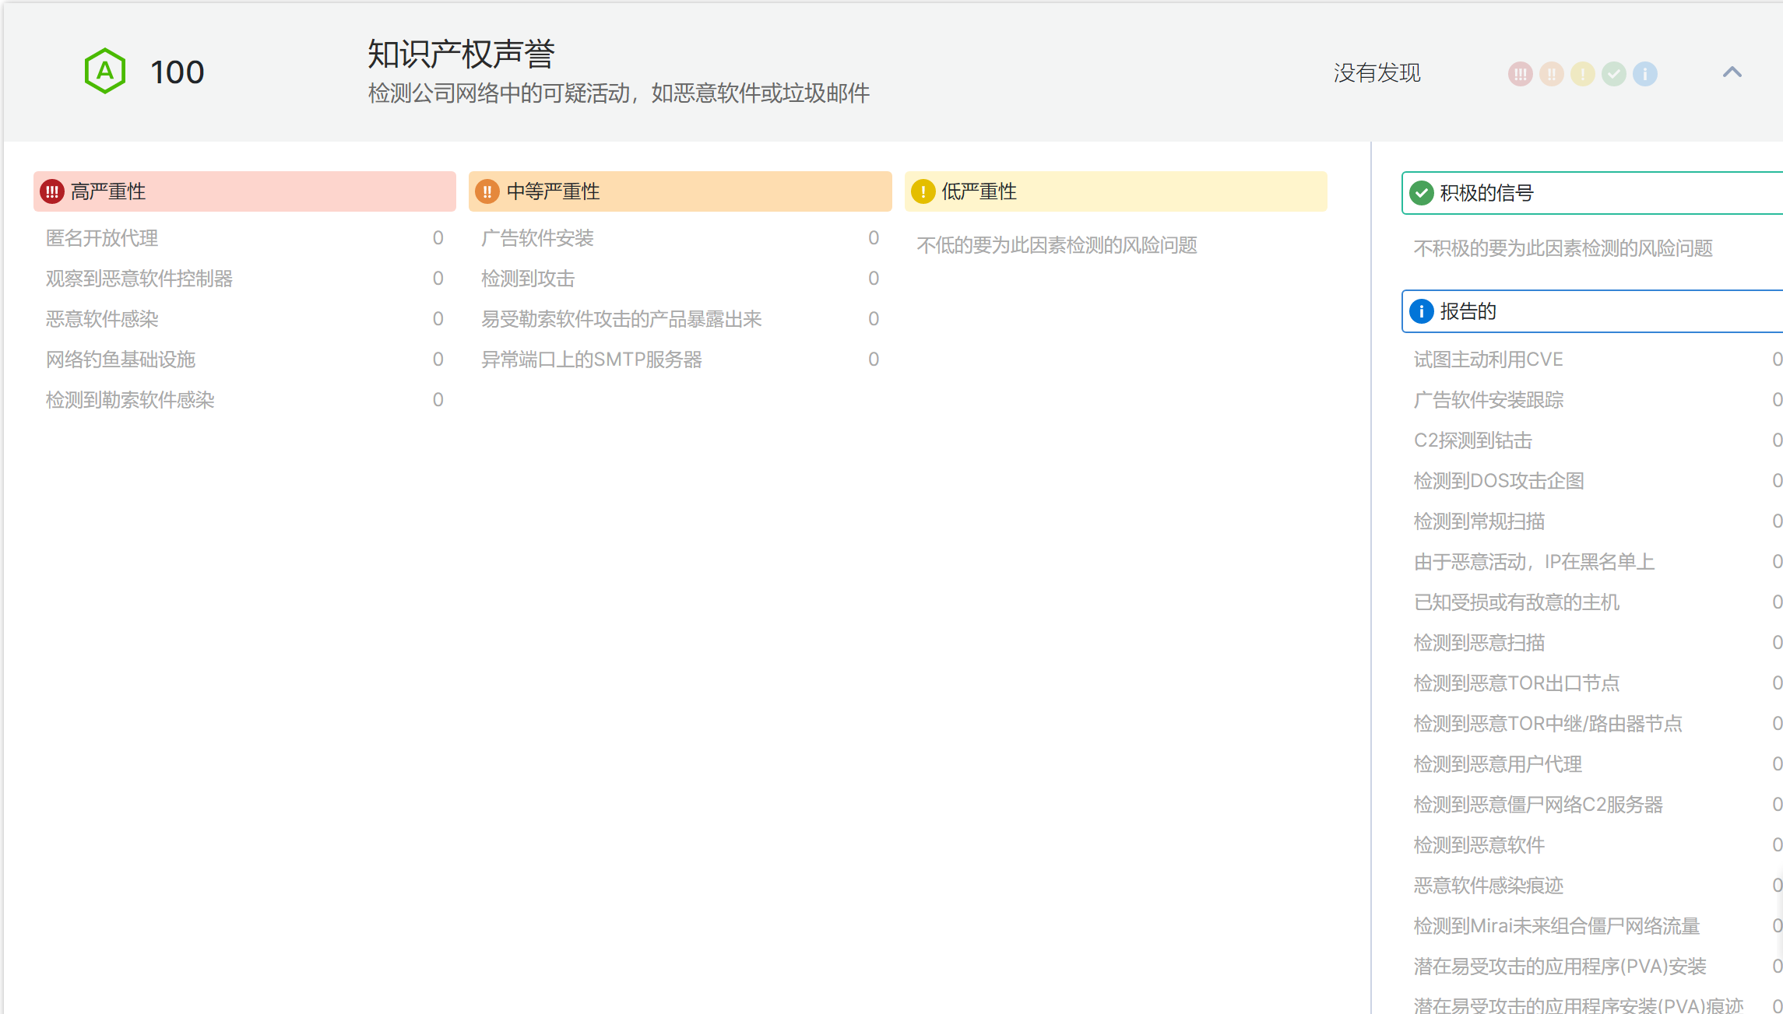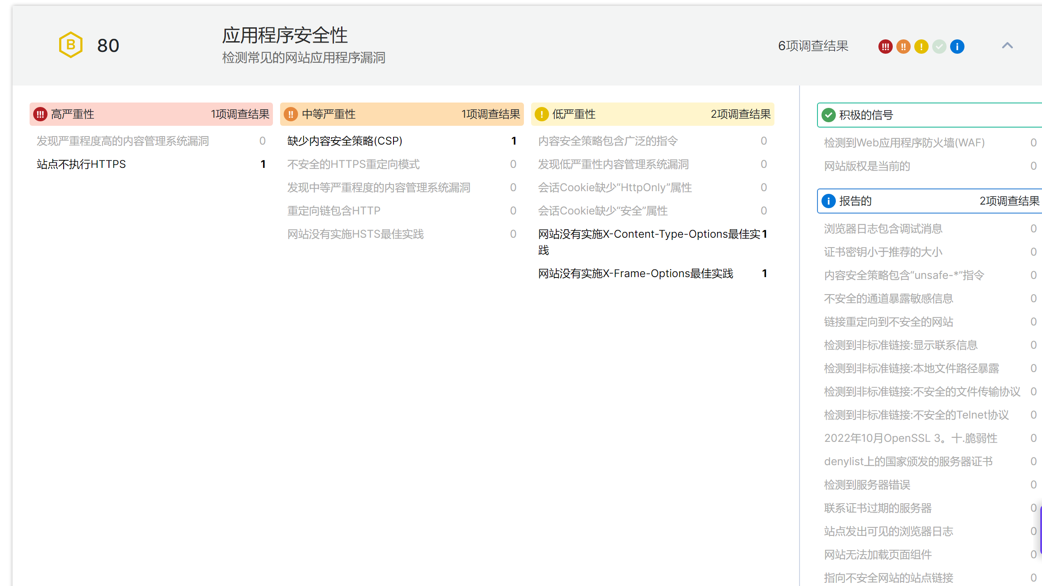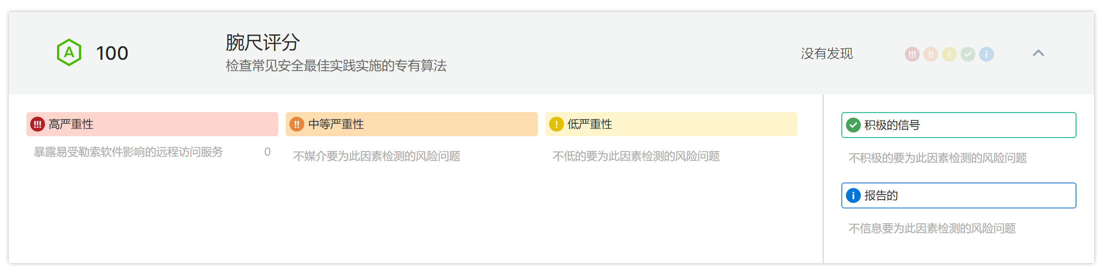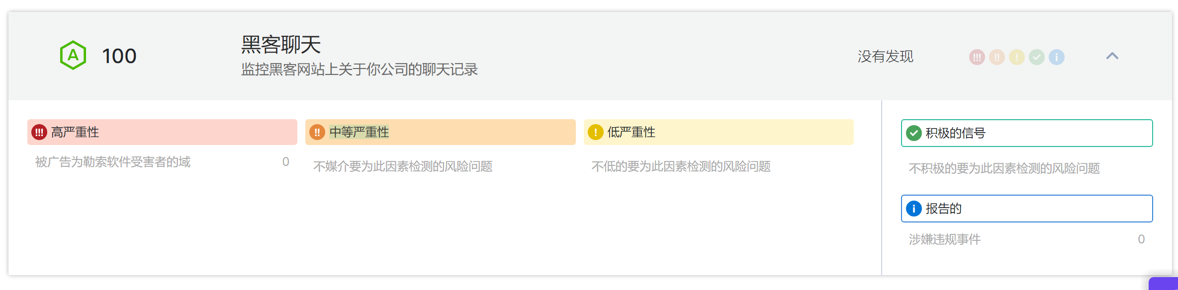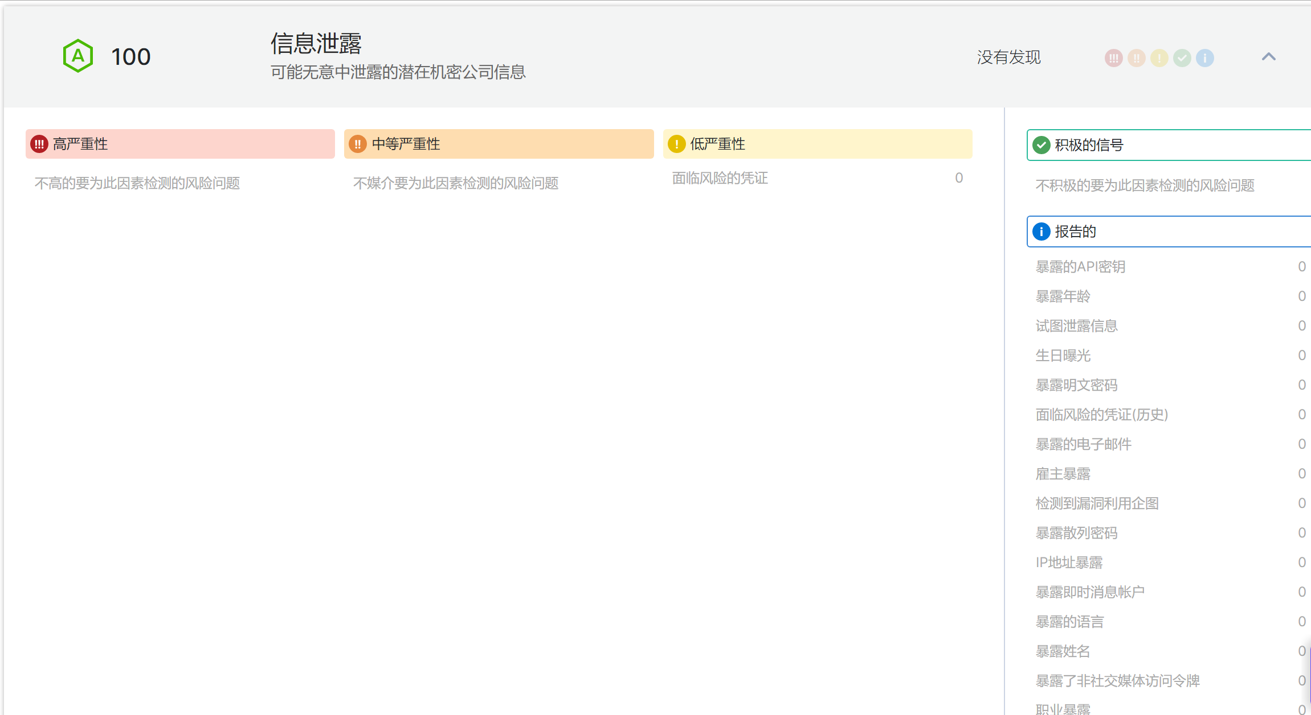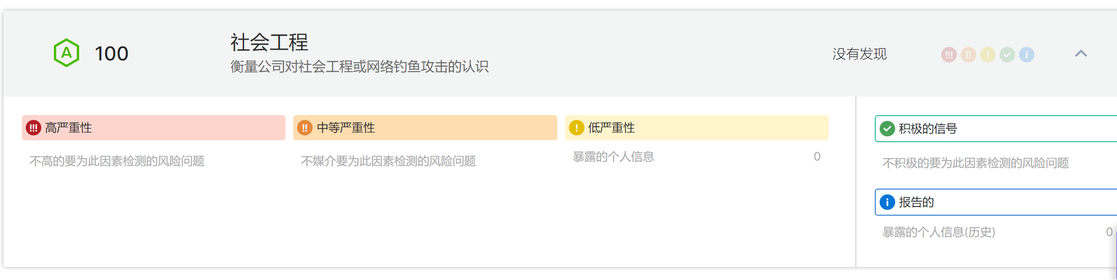

# **安全市场**

表示安全评级和外部第三方安全系统集成合作的生态市场。

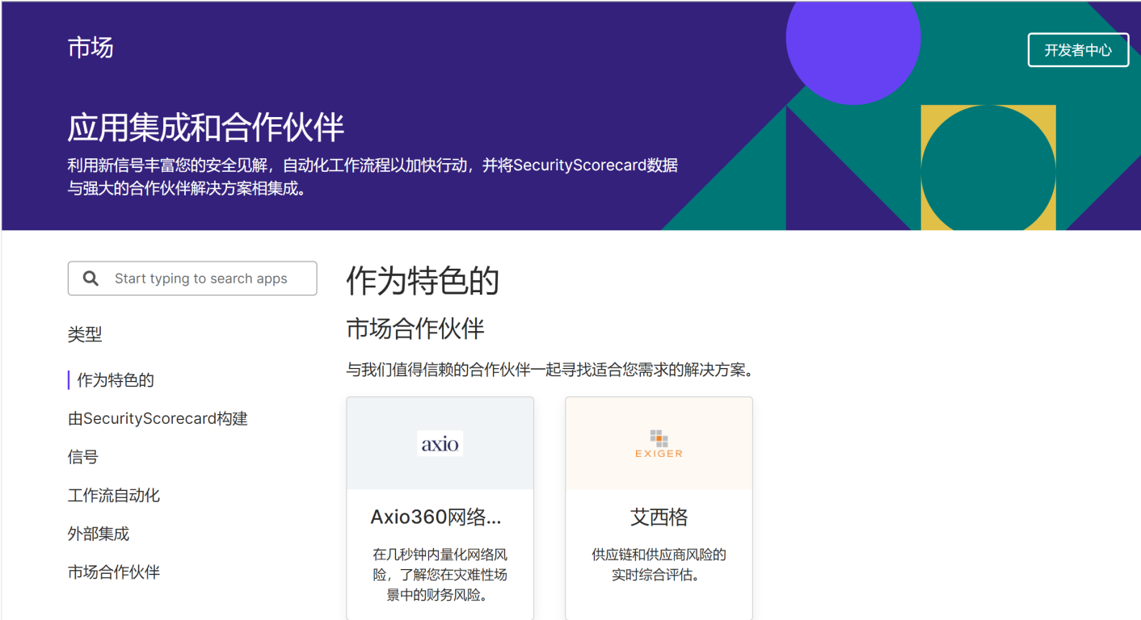

# **攻击面情报**

第一部分是攻击面情报搜索界面

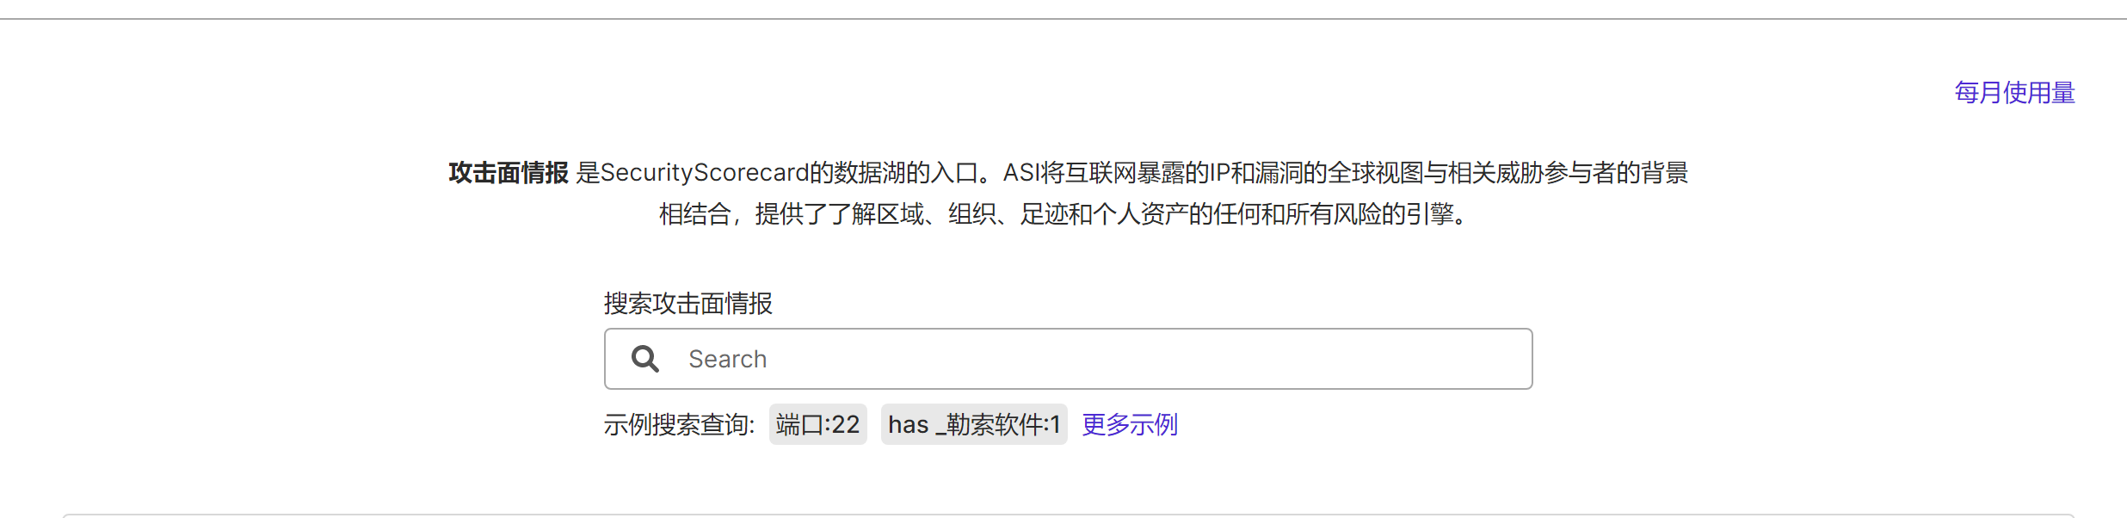

第二部分是攻击面情报搜集汇总界面

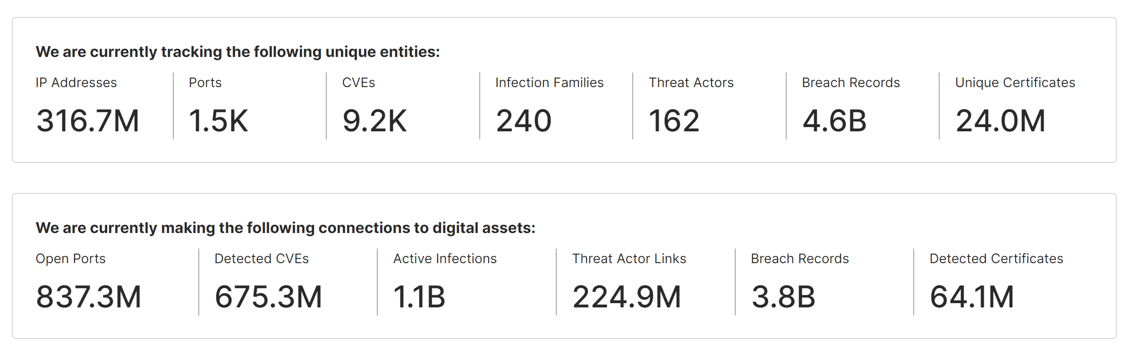

# **报表中心**

报表中心包括董事会报告，第三方报告，自我监控报告和保险报告等几十种模板；

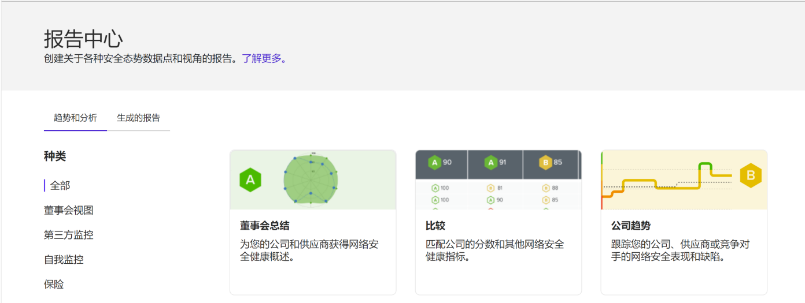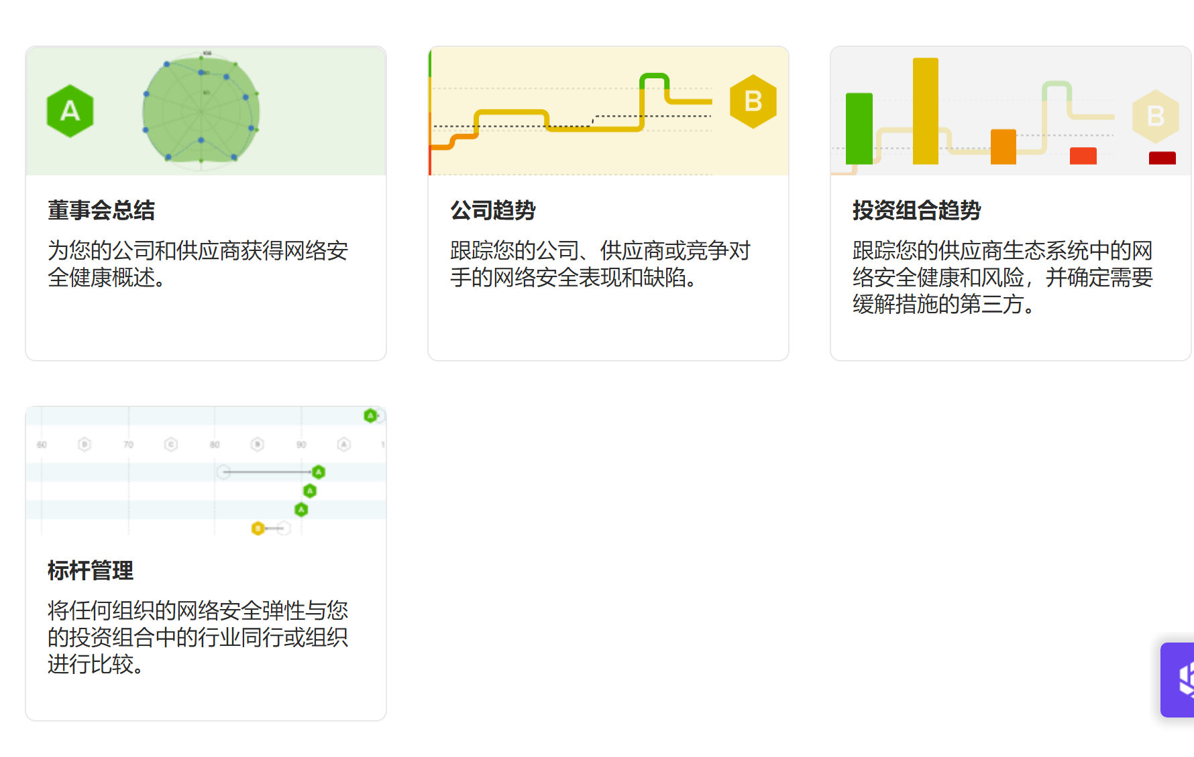

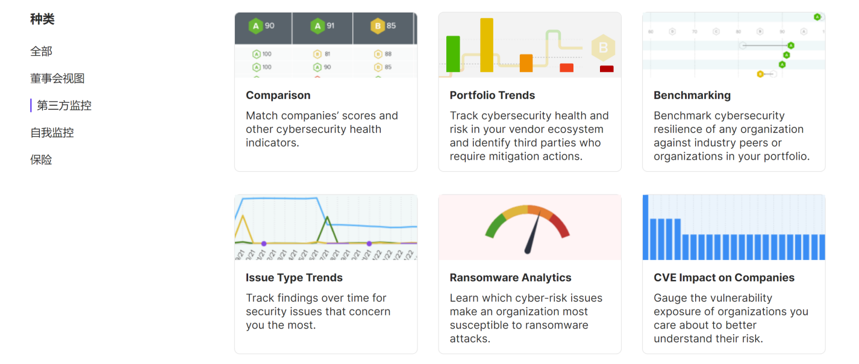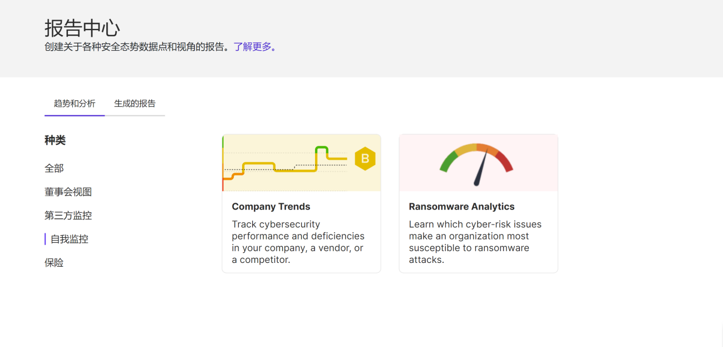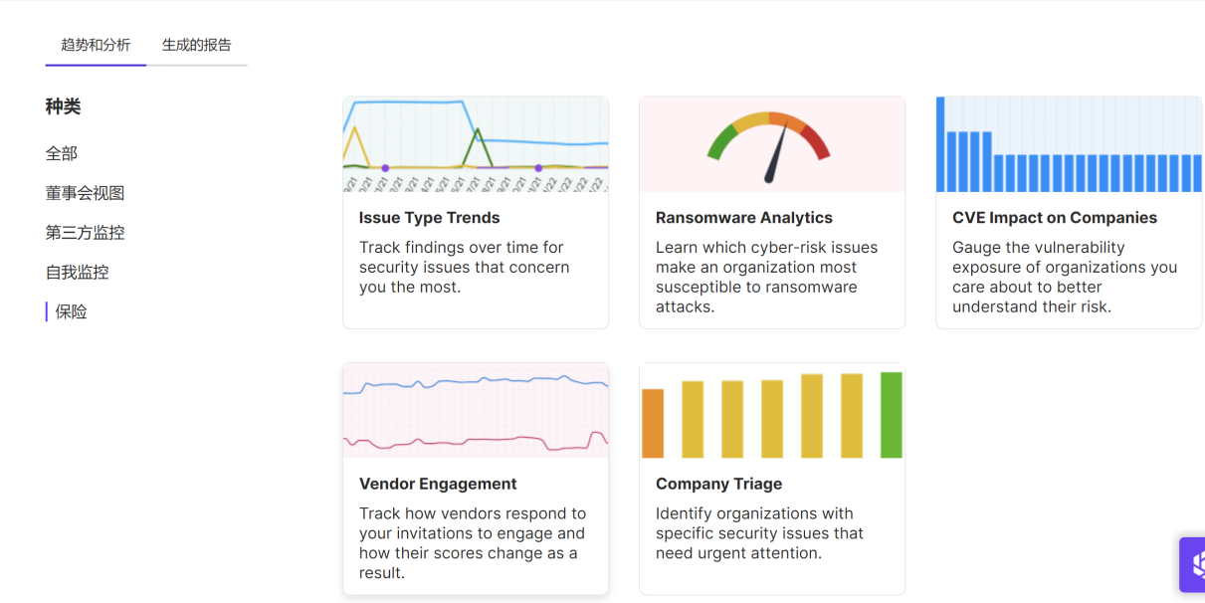

# **问卷调查心**

问卷调查报警发送问卷，回答问卷，以及建立答案库，建立合规映射库等功能和安全风险评级数据无缝对接交互；

